**顶信客户端使用流程**

网址：<https://www.dingxin106.com/login.html>

第一步-------注册：用可接收验证码的手机号注册或者邮箱注册，一般选用手机号

注册流程操作步骤如下图：

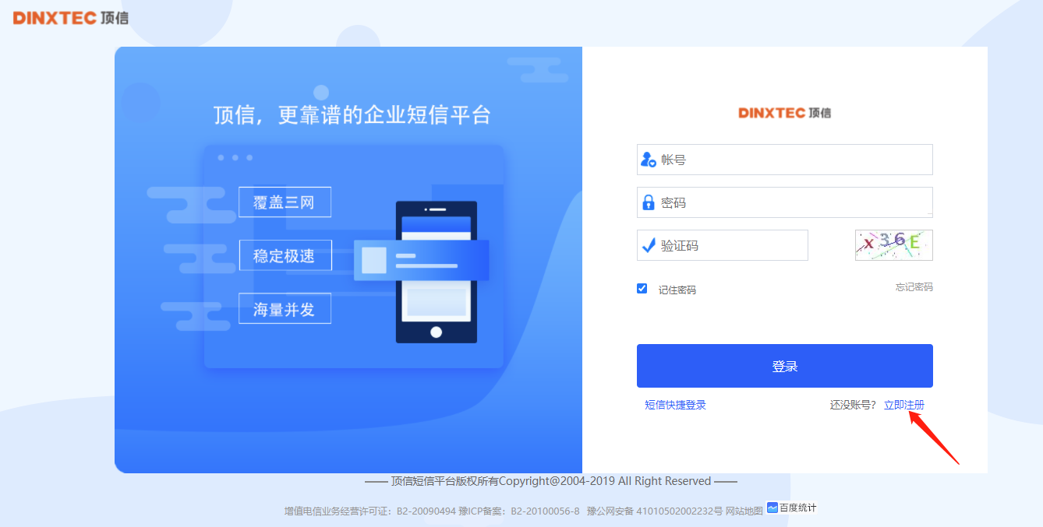

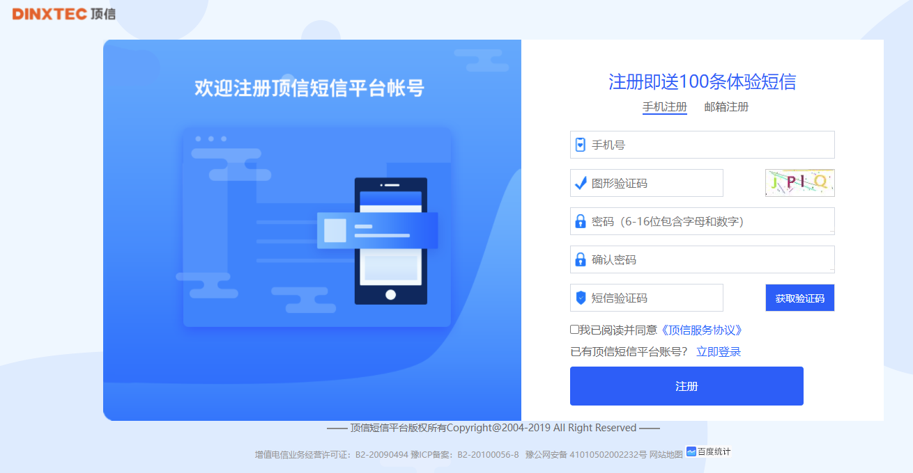

按上图点击完成注册（以手机号示列）

第二步-----注册完毕后用密码或者验证码登录，按图示完善企业信息和签名

备注：企业信息即公司注册的完整公司名字。签名一般使用企业简称或者产品名，店铺名等(签名字数一般控制在2-10个字），不建议使用中性签名

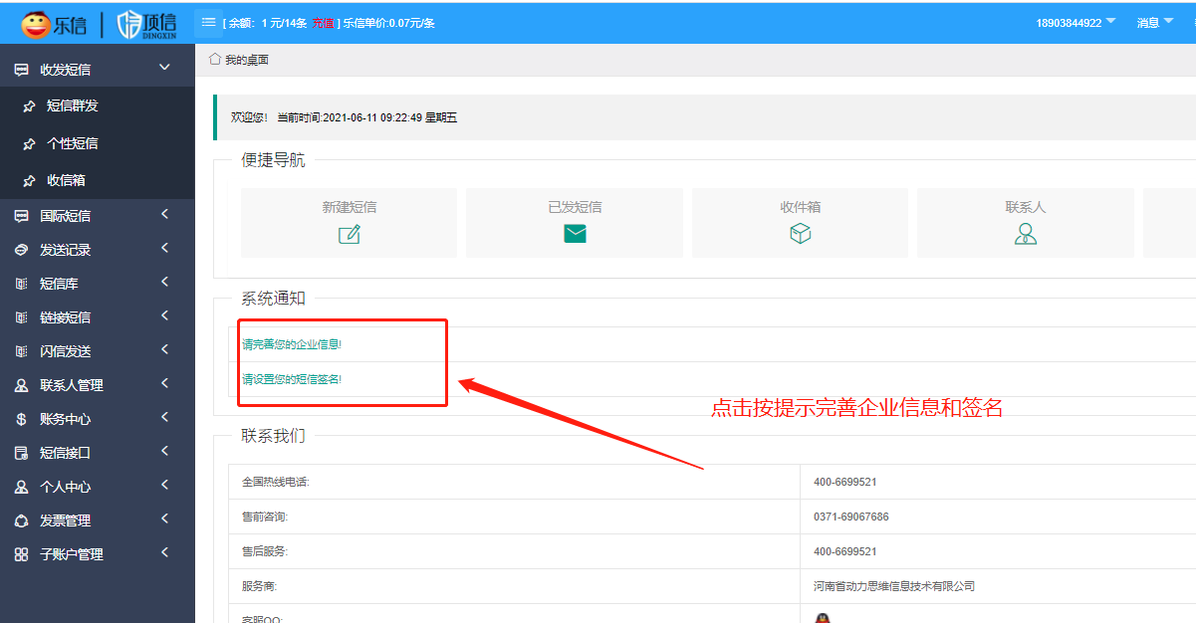

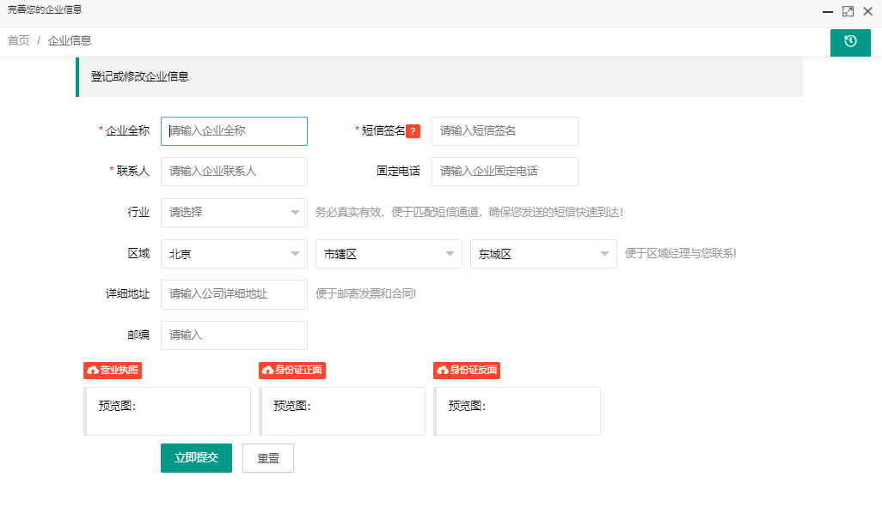

带* 是必须完善的，后面可以根据实际需求或者情况进行完善，营业执照可以自行点击上传，或者发送至客户经理 客服来上传！

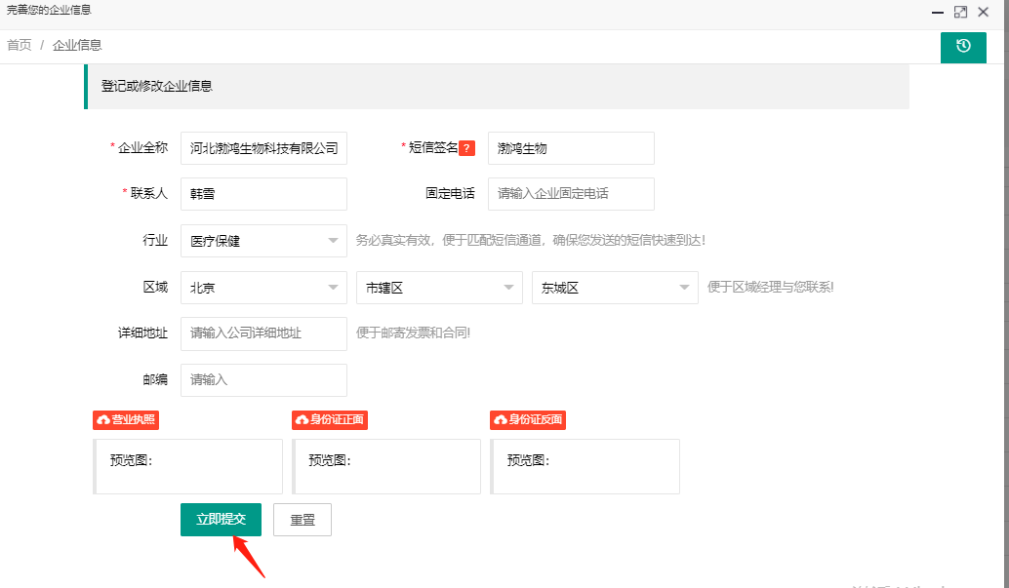完善后点击提交即可。签名和企业信息需有审核客服后台审核！

以上已完成注册流程！

**平台按键使用功能介绍及流程展示**

**一、短信发送**

1.短信群发

点击收发短信-短息群发-进入群发短信页面。如下图所示

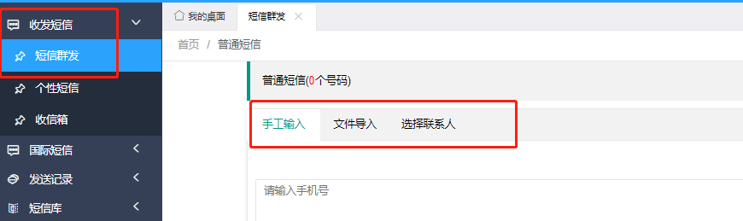

联系人输入方式有3种

A:手工输入

1）适用于单条少量条数手动编辑，多个号码用(换行)回车隔开

2）也可以打开创建的表格-全选-复制-粘贴到手工输入下的表格-点击下方过滤（会自动调整正确格式，并同步过滤掉重复错误的号码）

操作如下图示

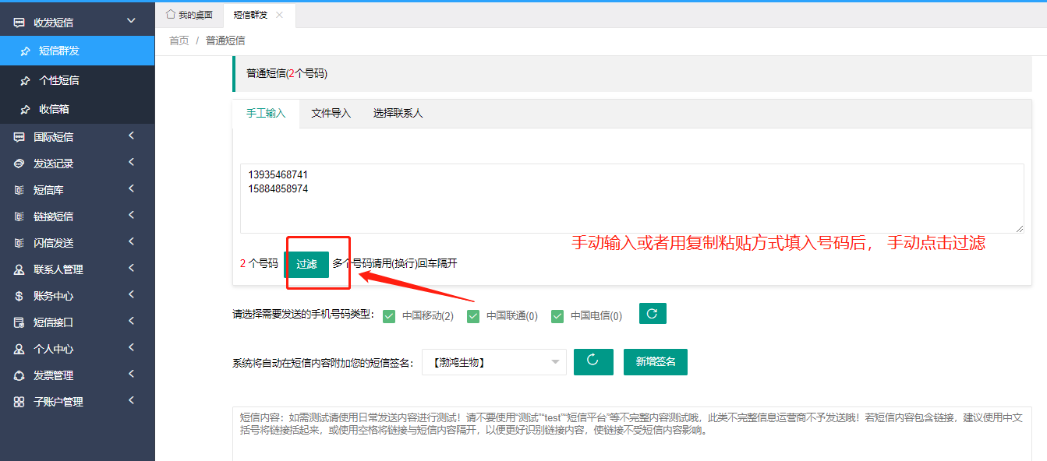

B：文件导入 如下图所示

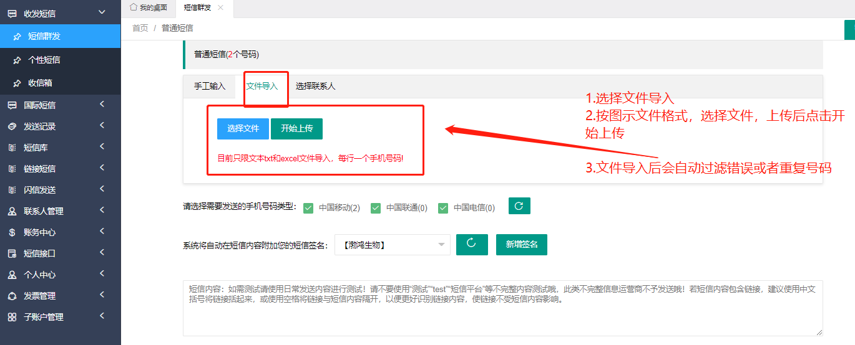

1. 选择联系人，指我们常用的联系人在网站导入，并分组，使用这个时直接挑选对应需要发送的分组即可 如下图

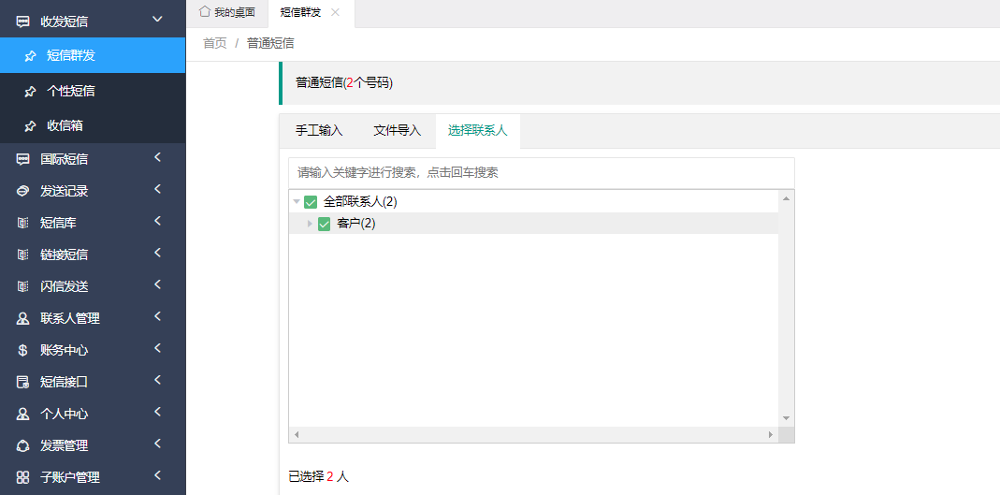

如下图所示选择签名-编辑内容-提交发送即可

补充：信息按字数计费（每个标点符号一个字母一个数字都占一个字符） 不按号码个数计费

行业信息带签名70字计费一条 134计费2条 后面分别按676767循环添加计费

营销信息带签名66字计费一条（营销信息我们平台会自动配备退订回T,占用4个字符）130字计费2条，后面分别按676763循环添加计费

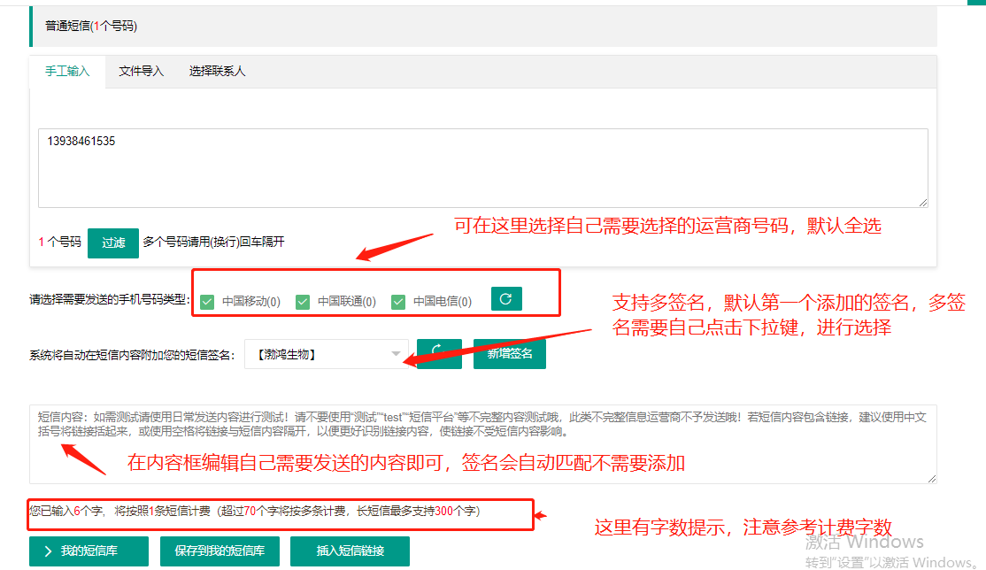

2.个性信息

个性信息适用于发送对象不同，通知项目内容一致的群发

如：班级每位同学的考试成绩通知，单为员工工资通知等都可以用个性信息发送方式来实现群发

个性发送流程见单独表格

1. 收件箱：查询下发号码的的上行回复，查看方式如下图

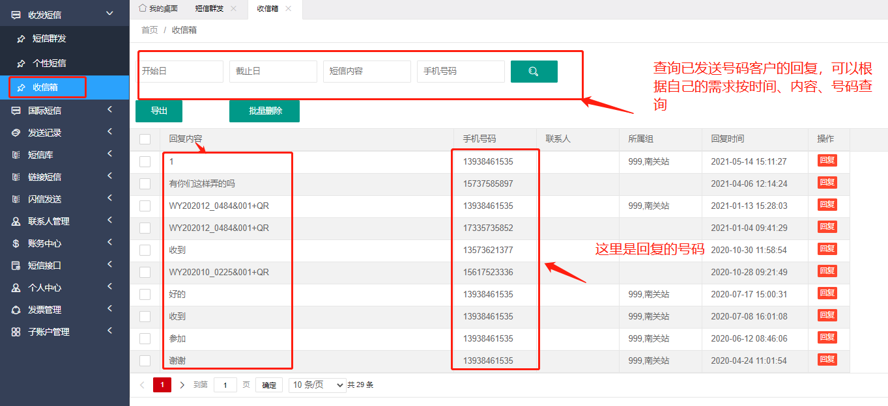

国际信息发送：发送国际信息网页入口（补充-发送国内信息 不能在国际入口提交）

使用方法同上面的发送方式，操作界面是一样的

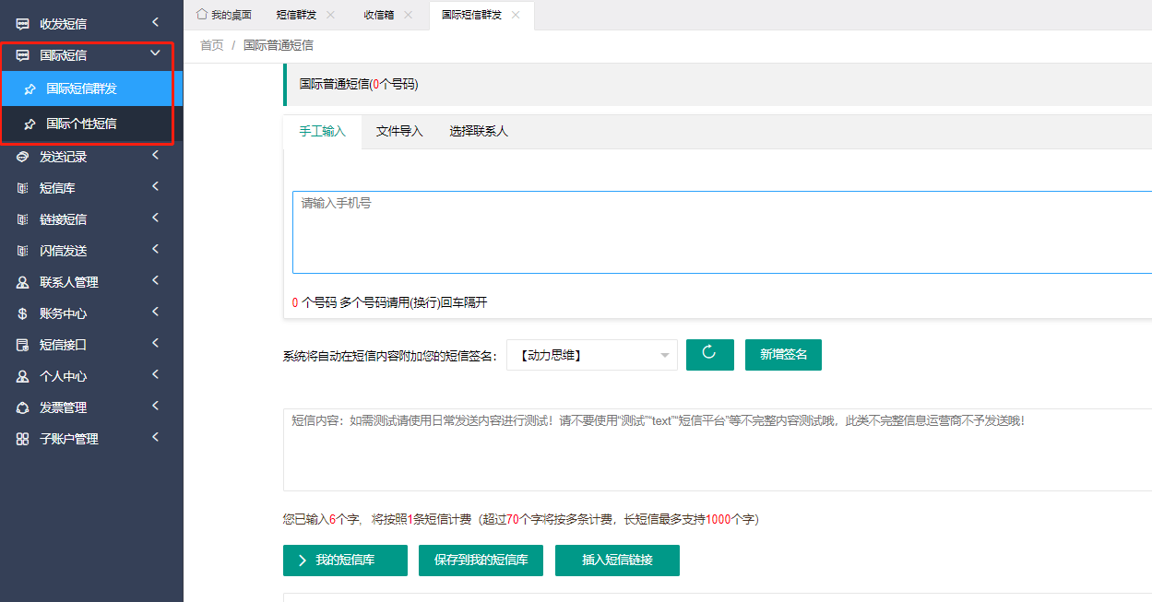

**二、发送记录**

1. 已发短信：查看某一时间段内账户的短信下发记录 不选择默认该时间段内所有的下发记录

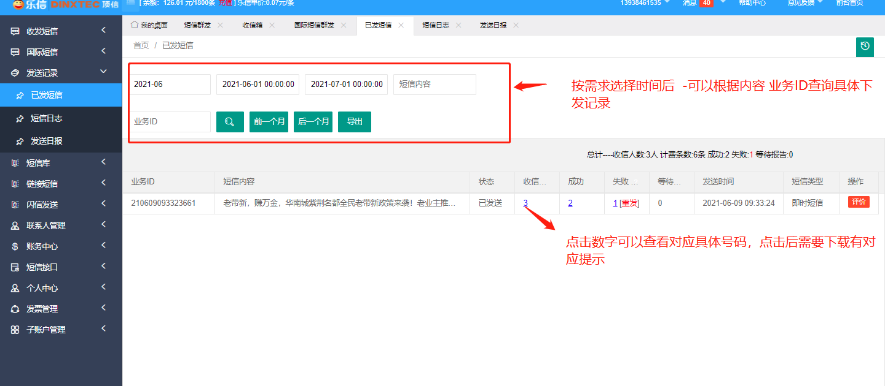

2）短信日志：主要用来查看单个号码或者单个内容或者单个ID的发送情况

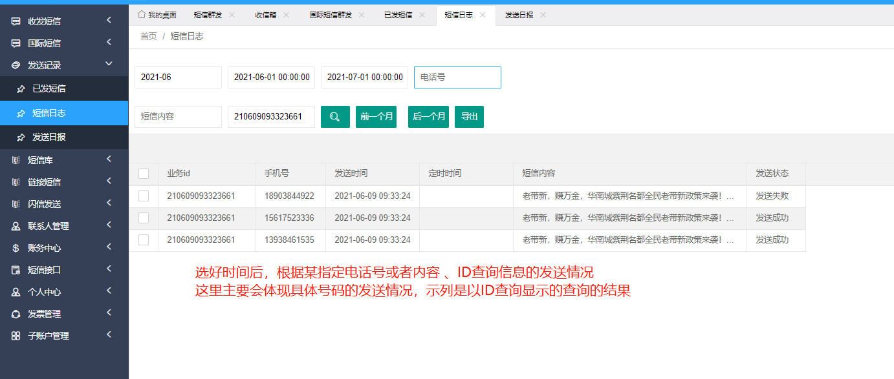

1. 发送日报：查询发送总的计费条数

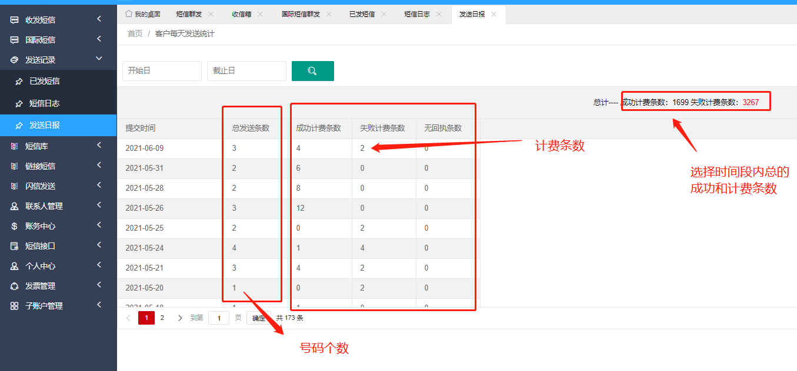

**三、短信库**

1. 模板短信：指固定格式的信息，需要免除人工审核需求的可以申请添加模板短信，如验证码

添加方式如下图示例

注意：模板添加后需要一模一样才能触发，符号也需要一样，如果模板是中文输入法下，提交变成英文输入法下的会不触发

变量数字${需要填充的最大字符个数} 如果填充是6 那么在大于0小于等于6的情况下可以触发，是0或者大于6 则不触发

一个数字一个英文字母一个汉字都是占据一个字符个数

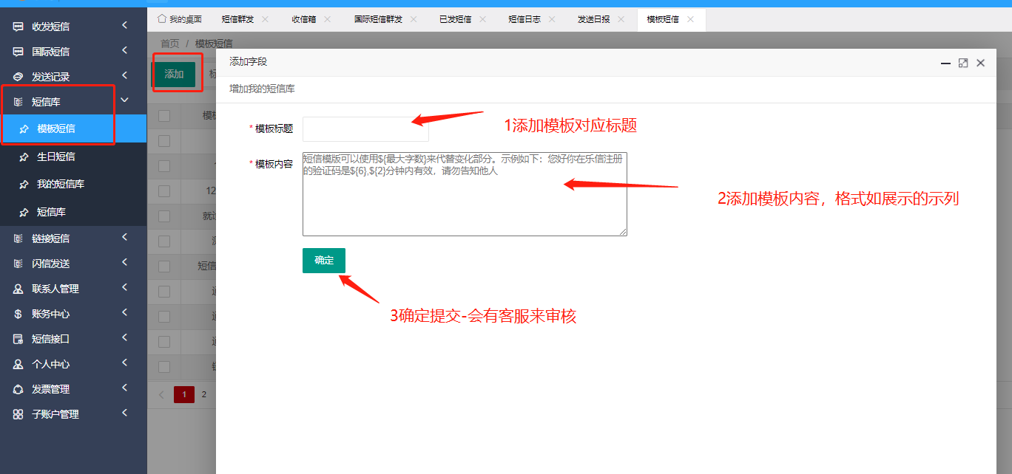

1. 生日祝福：加过生日模板后 在自己指定时间内会自动给备注过生日的号码下发生日祝福

发送前提是上传过联系人，且有生日这一项

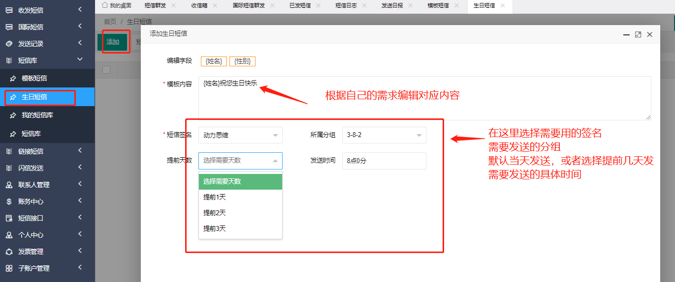

加好后如下图示例（这个模板可以自由添加 不需要客服后台审核，根据自己备注生日个性发送，目前触发后会上审核平台）

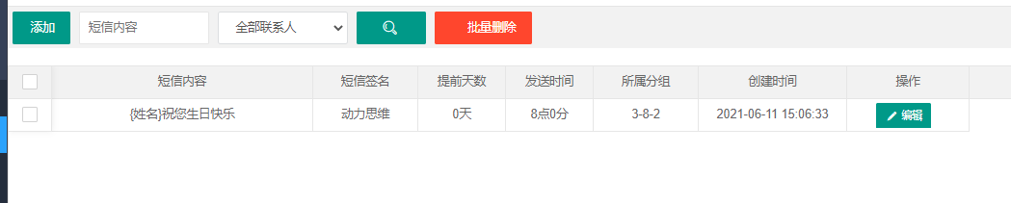  
3）我的短信库：主要用于自己长发的一些固定的文案，添加后可以直接调用，不用重复编辑文案（根据自己需求设置，不需要人工审核，不会触发免审）。

添加流程短信库-我的短信库-添加-进入后加标题、内容-确定、即可

以下是加完后示例展示：

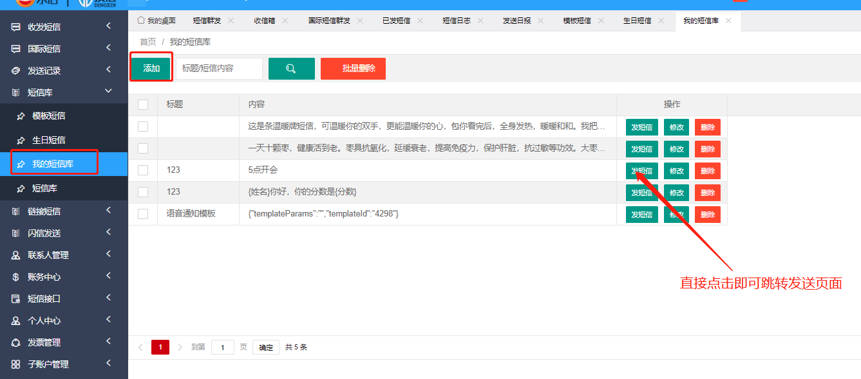

4）短信库：平台直接配备的模板，可以用来测试，或者调用对应需要信息直接发送

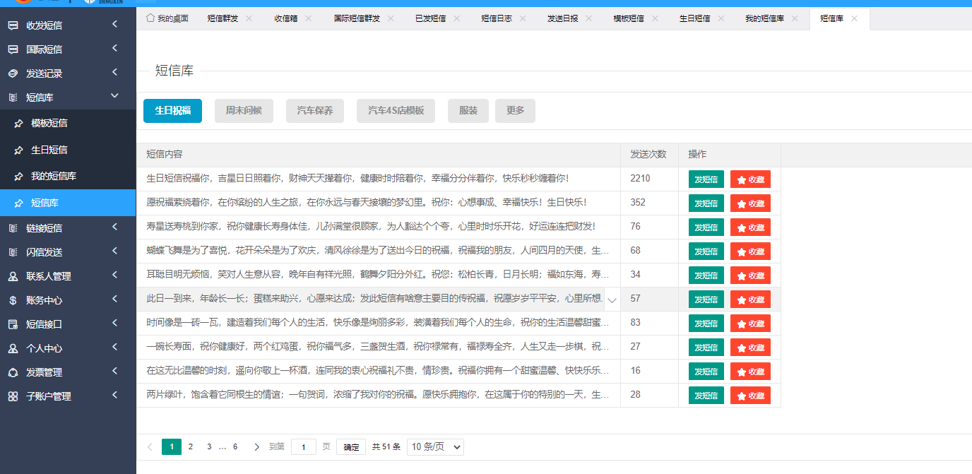

**四、链接短信：** 是利用我们平台生成个短链接，可以自己插入需要的文字 图片 链接等

操作流程：点击添加-添加标题-根据需要编辑对应的标题、图片等---提交---等待客服审核-通过后在短信发送页面选择插入短信链接即可

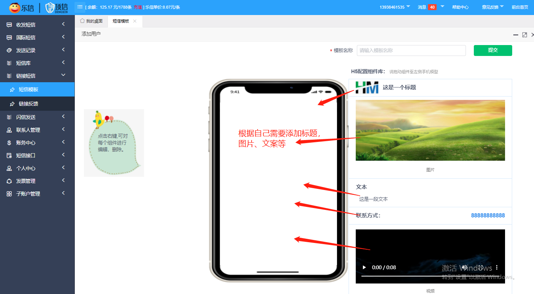

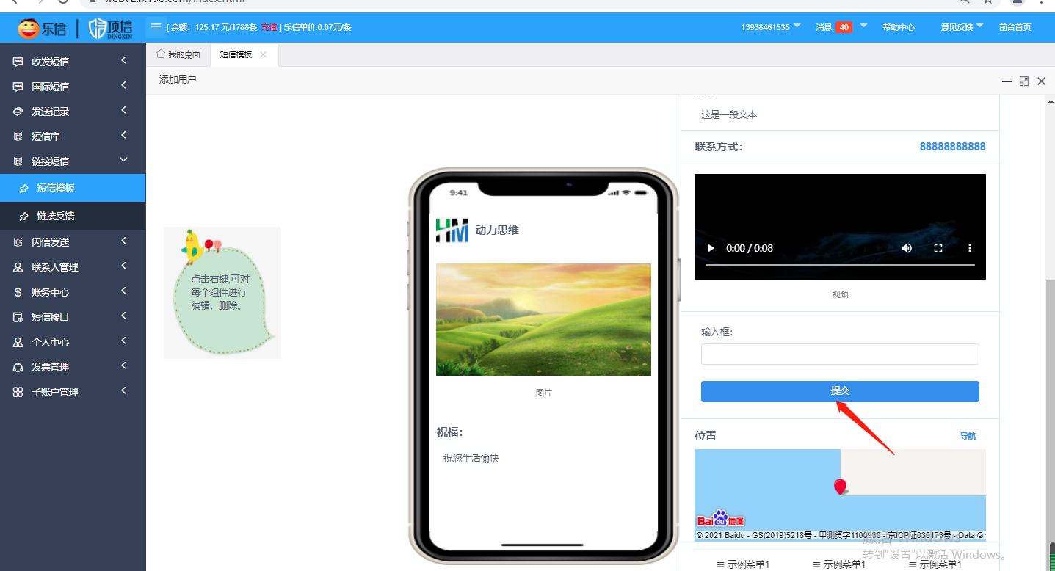

通过的页面示列：

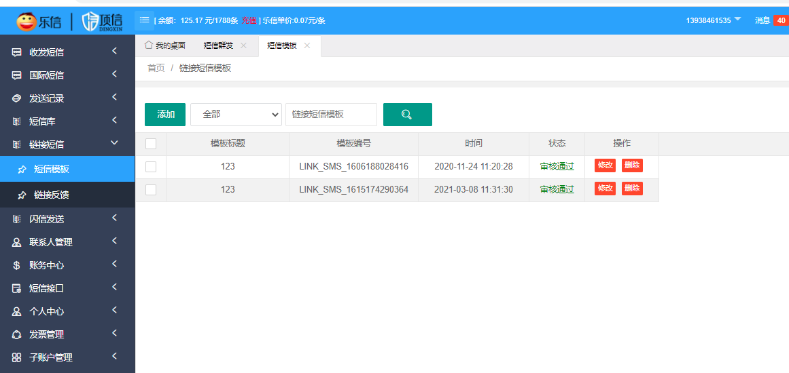

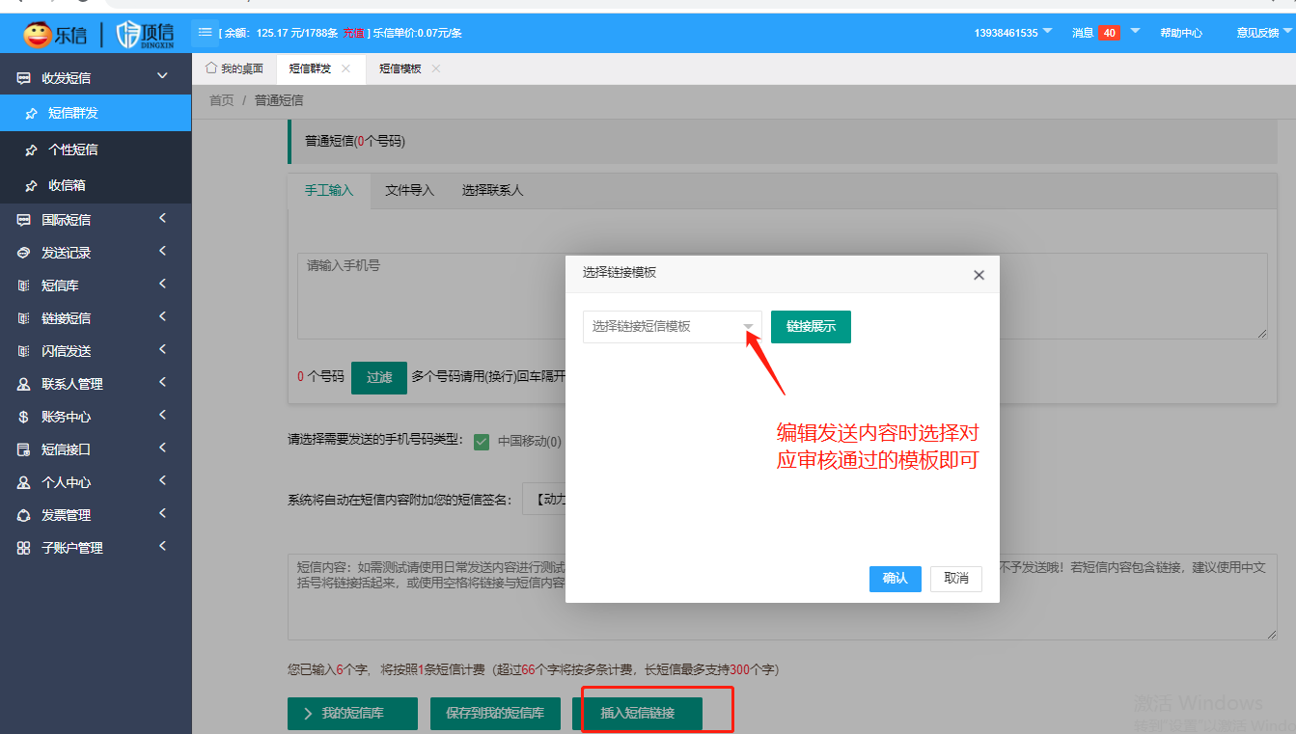

**五、闪信：**闪信指手机在黑屏锁屏及使用状态下可以强制收到并在屏幕显示的信息，且直接显示完整内容，行业闪信在接收到后，可以点击保存，营销闪信则不行，点击后自动删除！

发送方式同普通短信，有字数限制，且需要报备及授权！具体使用规则可以咨询客服

**六、联系人管理：**

A---导入联系人：1.自定义导入

根据需求自制excel表---选择自定义导入 流程如下面

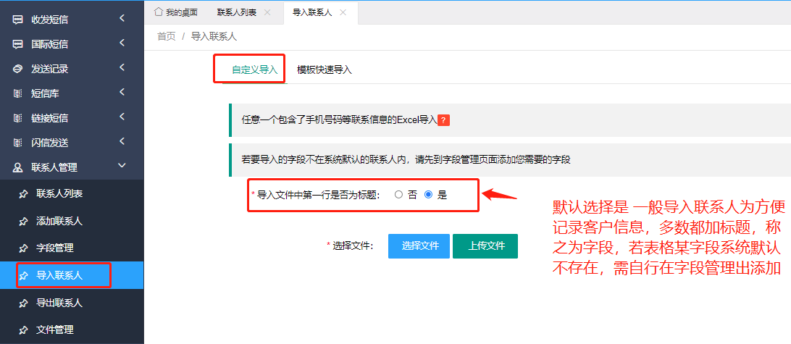

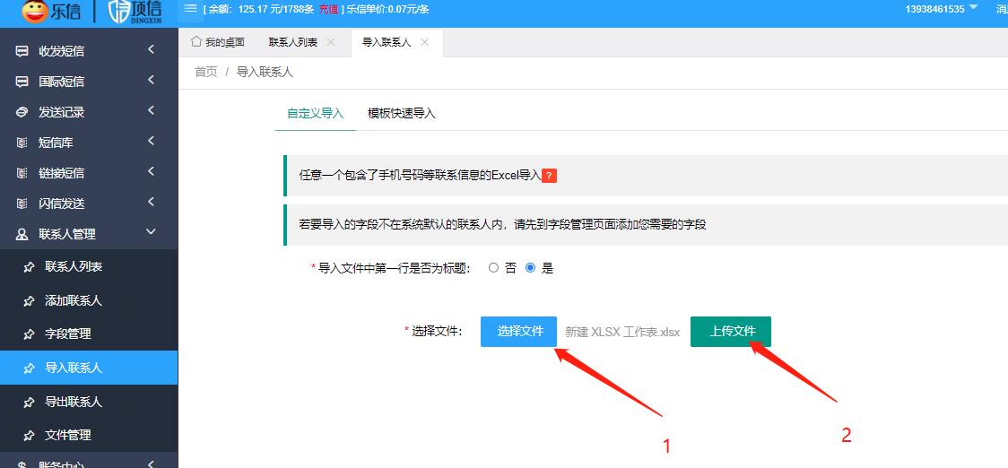

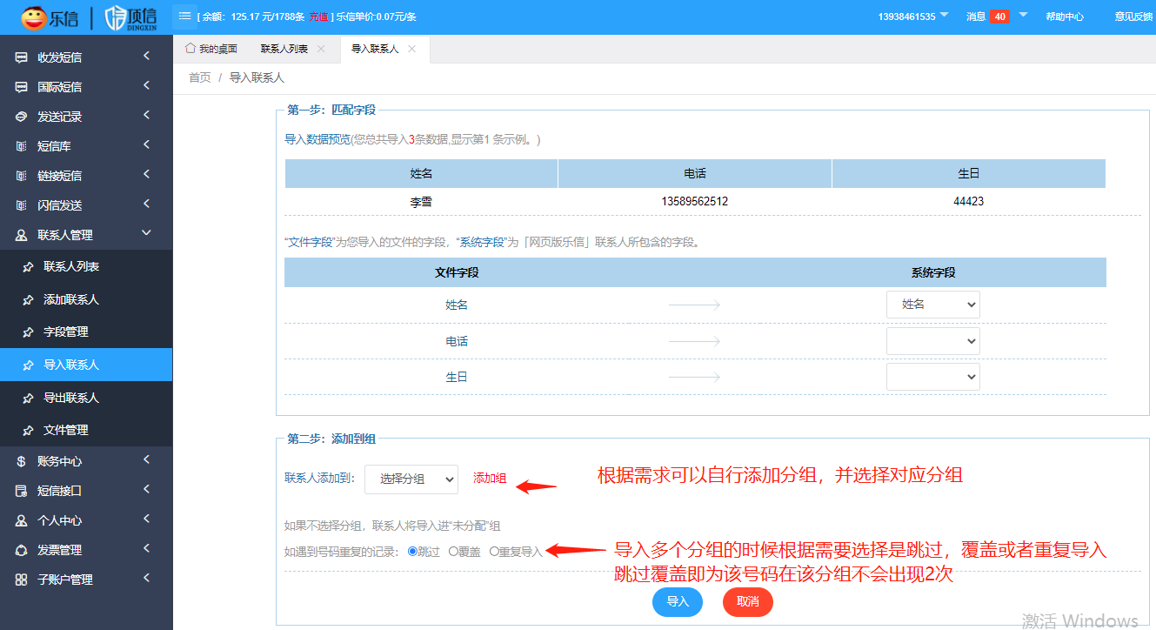

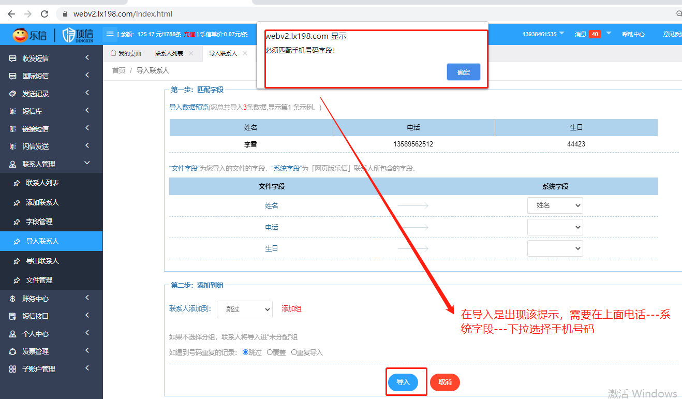

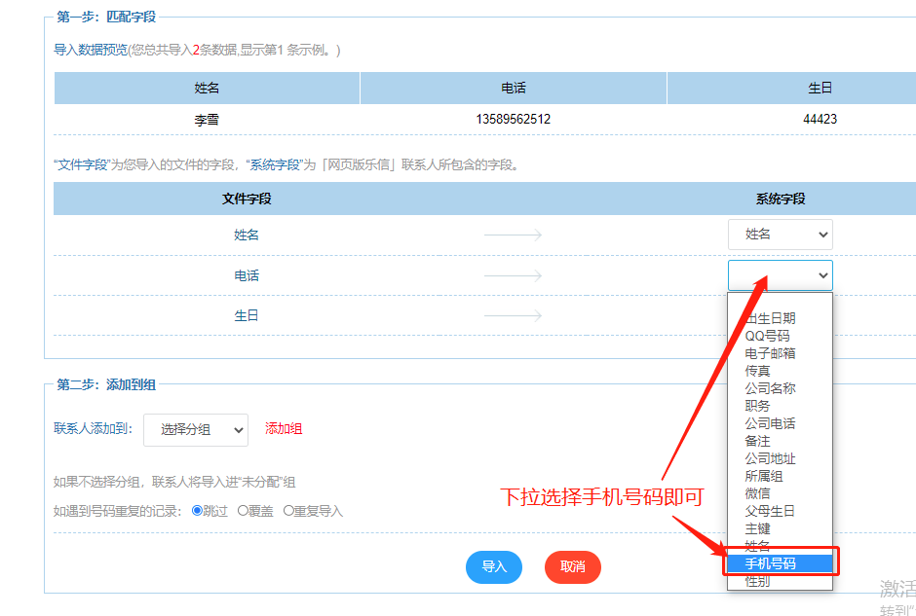

以上操作完，导入即可

2模板导入：可以点击平台上下载联系人导入模板按照模板导入，表格内置表头不需要的可以直接删除：

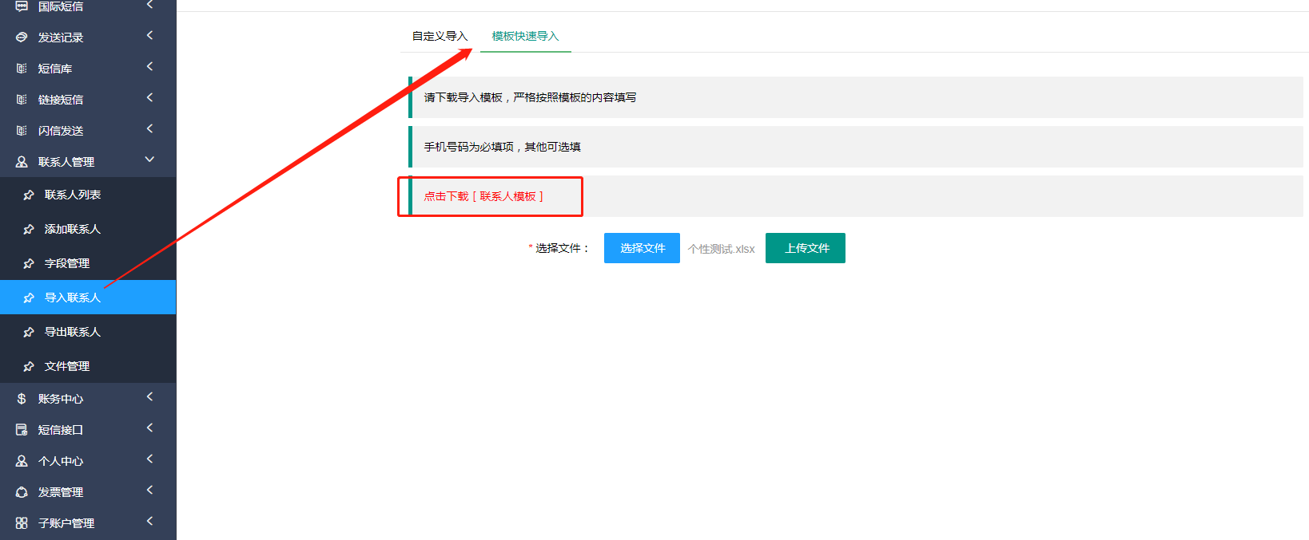

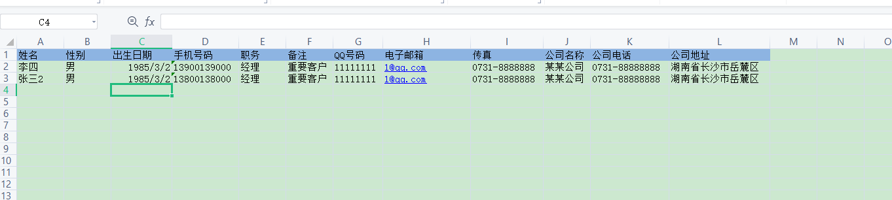

其他流程参照自定义导入

B:字段管理：如下图示

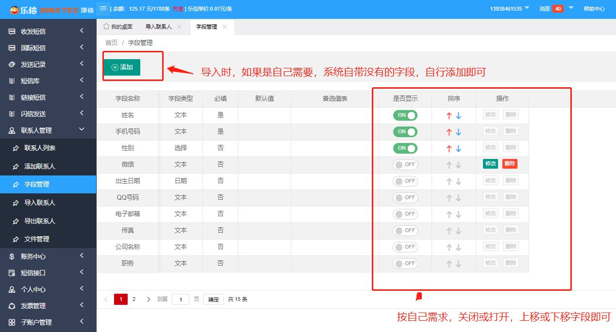

C:添加联系人：适用于新增少量联系人，有单独添加的需求的

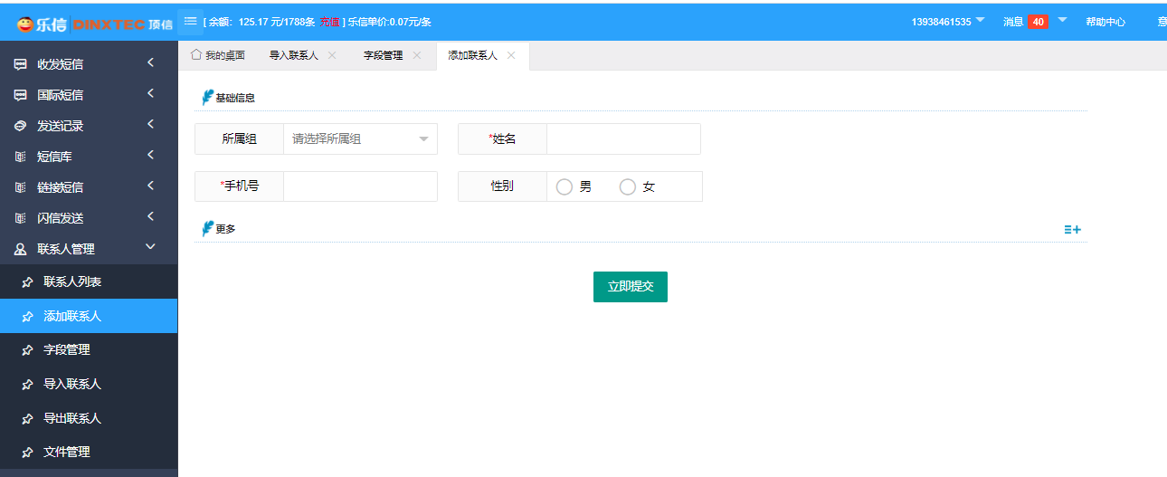

D:联系人列表

一般适用于分组添加联系人后，根据选择分组发送信息

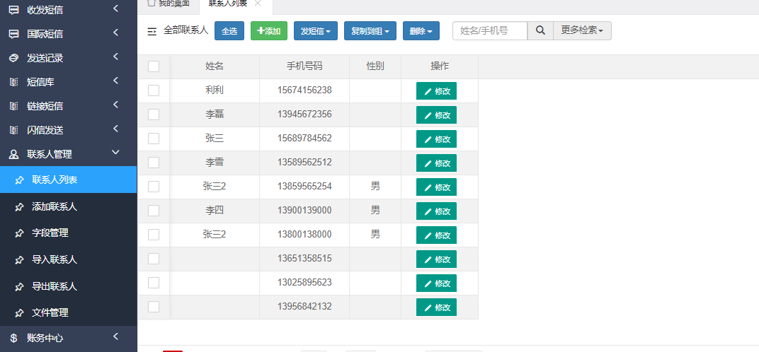

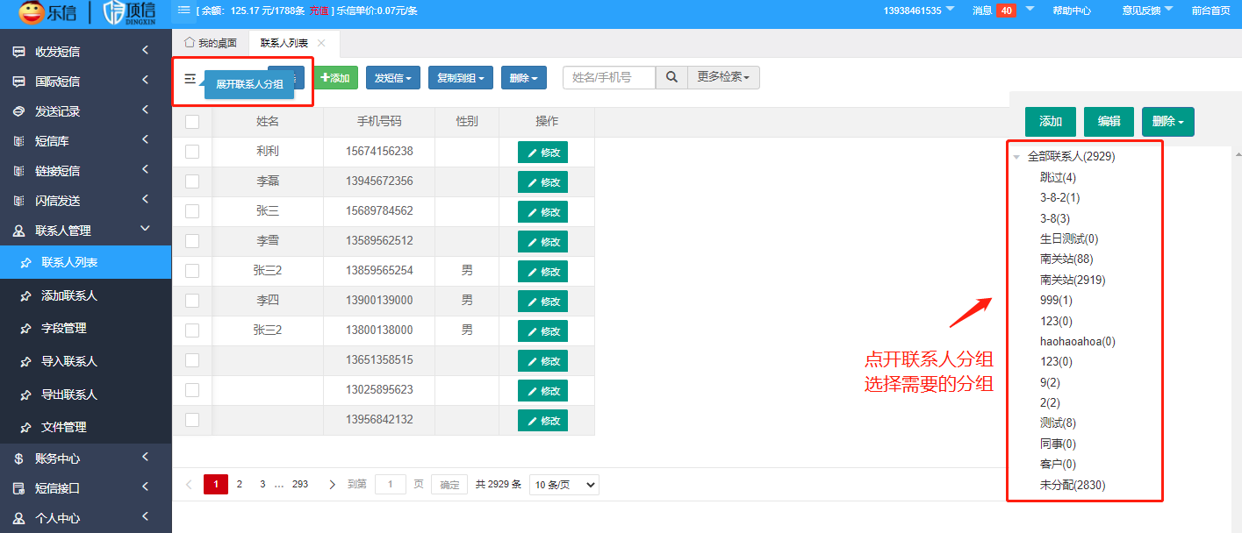

选择发送人---点击发短信----普通短信或个性短信（按需选择）---自动跳转至短信发送页面-编辑内容发送信息

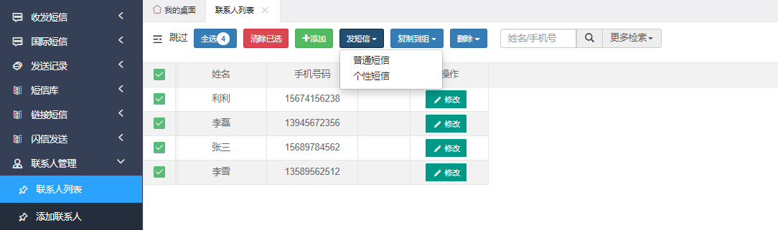

D:文件管理：根据需求添加，下次可以直接用来发信息（类似于联系人列表）

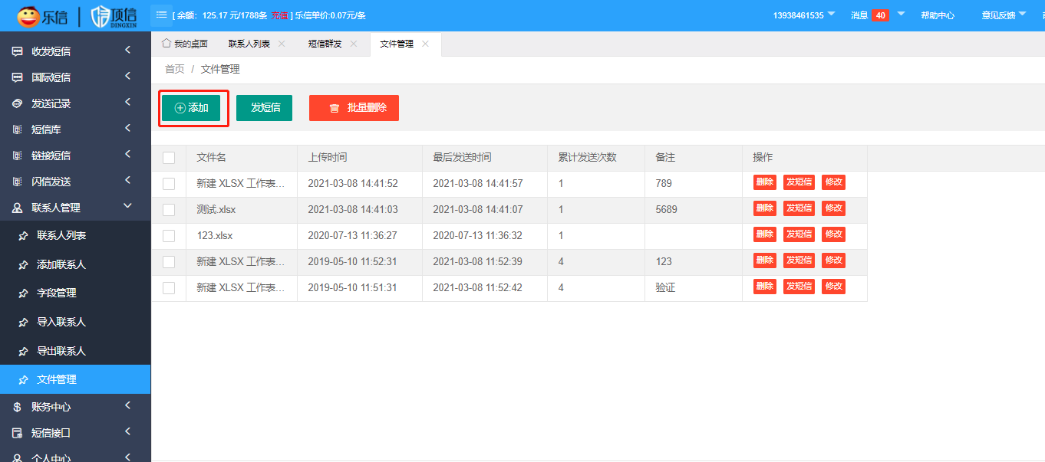

**七、财务中心**

1.日账单：查询具体某一日的明细：包含充值、消费、赠送、返款

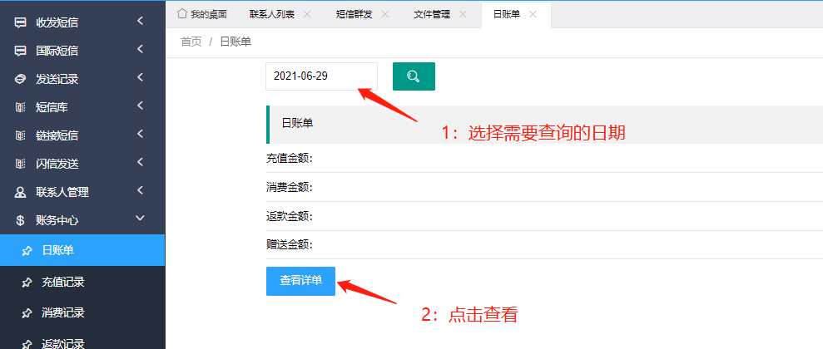

2.充值记录、消费记录、返款记录：根据需要选择查询对应时间内的记录

下图是充值记录打开示列：

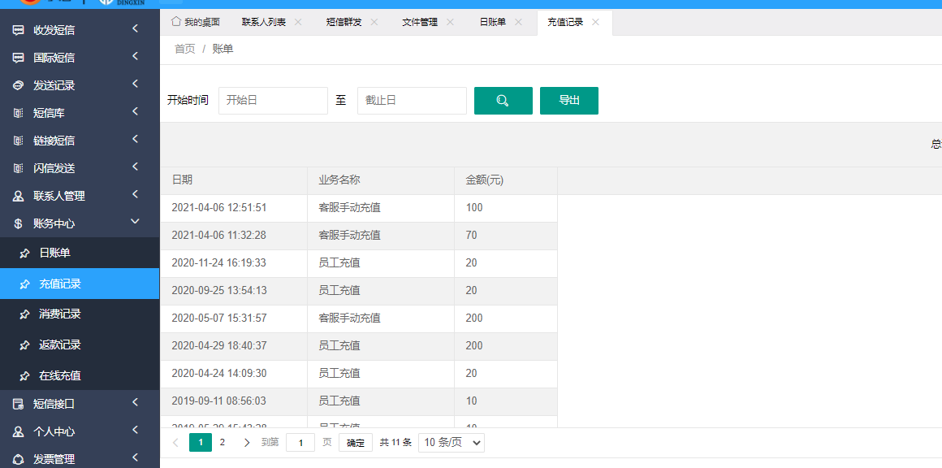

3.在线充值：支付宝扫码充值或者点击银行转账查看转账账号（在线最低充值2000）

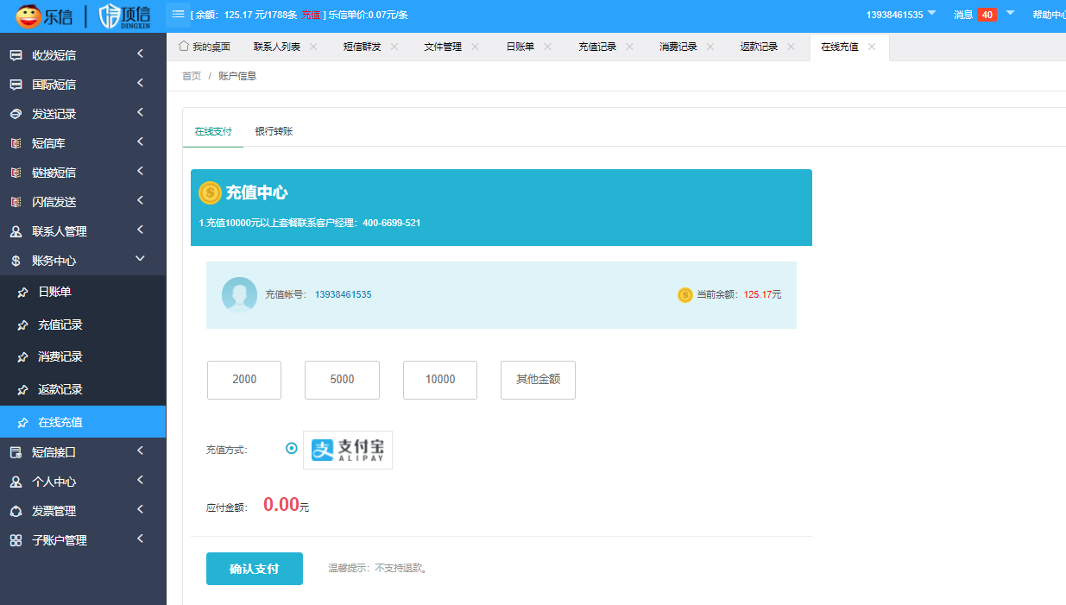

**八、短信接口**

接口设置：主要用来查看是否接口开通，以及余额提醒设置

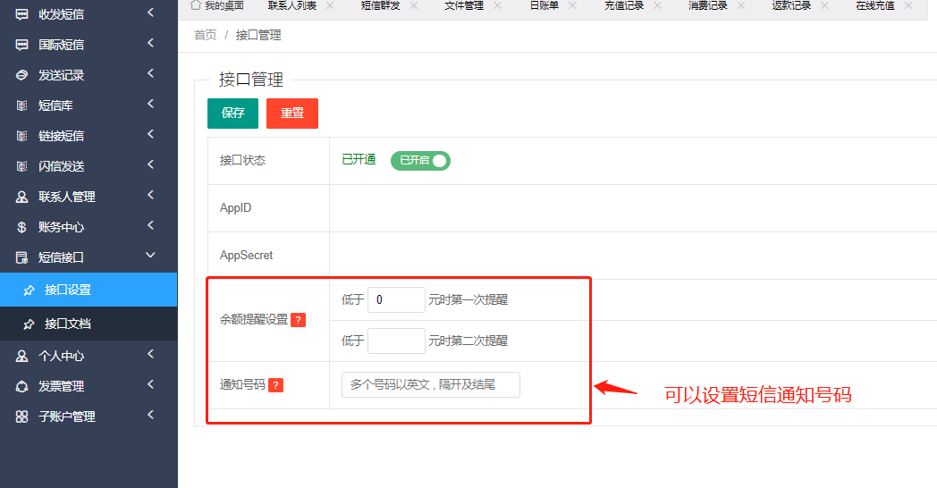

接口文档：根据需求下载对应接口文档

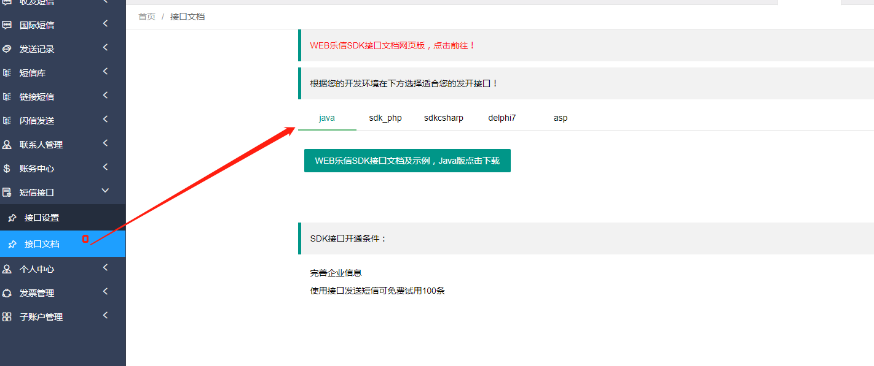

**九、个人中心**

账户信息：查看账户信息及账户绑定手机号、密码修改等

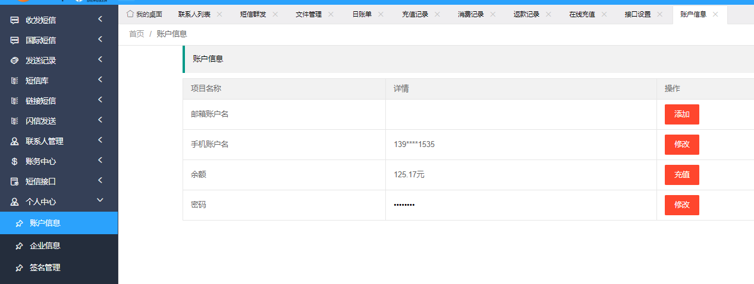

企业信息：查看注册企业信息

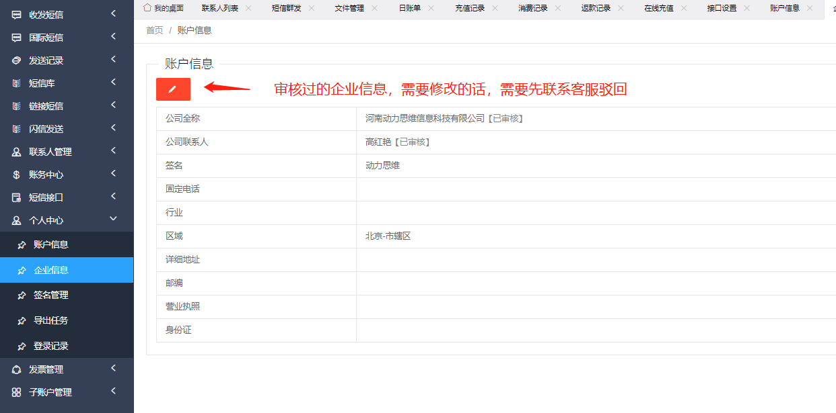

签名管理：新增或删除签名

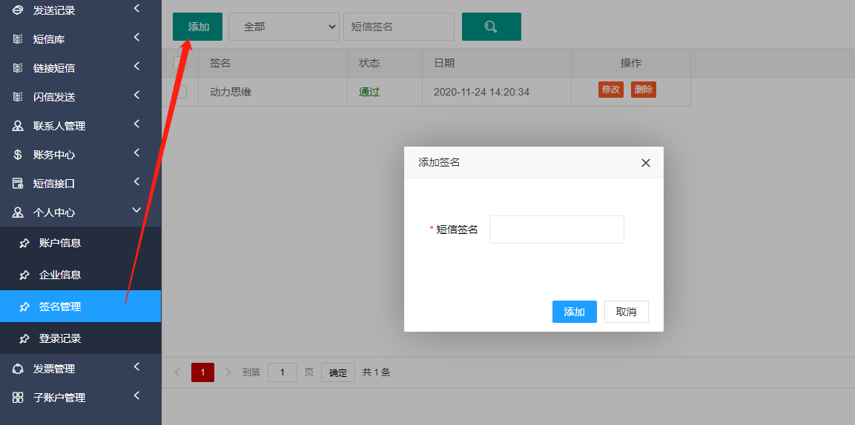

登录记录：根据需求查看登录IP和时间

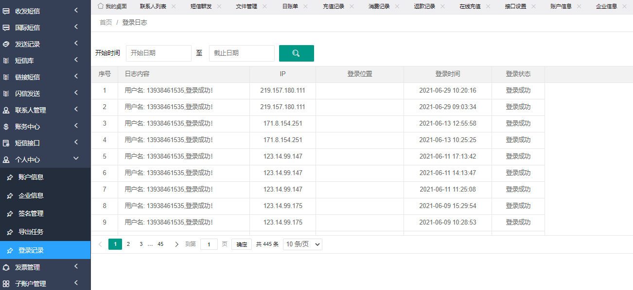

**十、发票管理：**用于在线申请发票，申请后可以点击已开票查看发票邮寄情况。

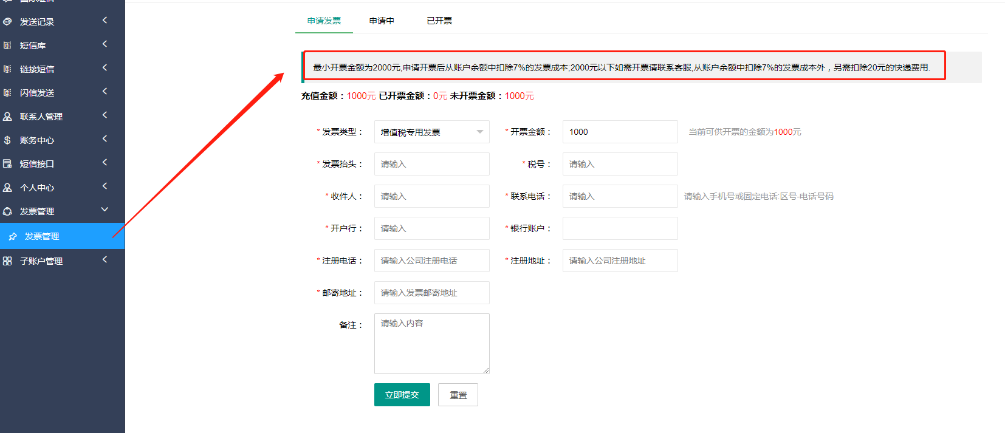

1. **子账号管理：**在客户需求多个账户的情况下，可以在已注册的账户名下添加多个子账户，添加后总账户可以给子账户转钱（提交后，子账户的手机号会收到一个随机密码，需要登录激活下），子账户余额不能转回总账户，需要转回需由客服操作

子账户使用功能和总账户一样（同样需要完善企业信息和签名等）

操作流程：添加子账户---子账户激活---总账户向总账户转发送条数

